潘晓阳 教授/硕导
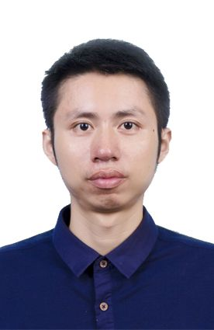
潘晓阳教授/硕士生导师。福建省高校新世纪优秀人才，泉州市桐江学者特聘教授。主要从事纳米材料的制备及其在能源与环境领域的研究。包括：低维纳米复合材料（石墨烯、氮化碳等）、无机半导体复合材料的制备改性和催化水体净化和制氢性能研究。目前共主持国家以及省部级项目4项。在国际知名期刊Nature Communication，ACS Catalysis，Separation and Purification Technology，Journal of Material Chemistry A，Nanoscale，ACS Applied Material & Interfaces，Journal of Physical Chemistry C等国际学术期刊共发表论文41篇，授权发明专利1项。6篇论文入选国际期刊封面论文，论文总引用次数达3986次。论文被引用的H因子为23。共有3篇论文入选Web of Science的ESI高被引论文以及全球Top 0.1%热点论文。

个人邮箱：xypan@qztc.edu.cn

